Інсценізація
"Казки про пухнастиків" Клода Штайдера

Ольховська М.М.
Вихователь
КЗО «Дніпропетровська загальноосвітня
школа-інтернат №4 І-ІІІ ступенів» ДОР»

На сцені розкидані іграшки. Вибігає хлопчик (брат 1) і кричить в сторону лаштунки:
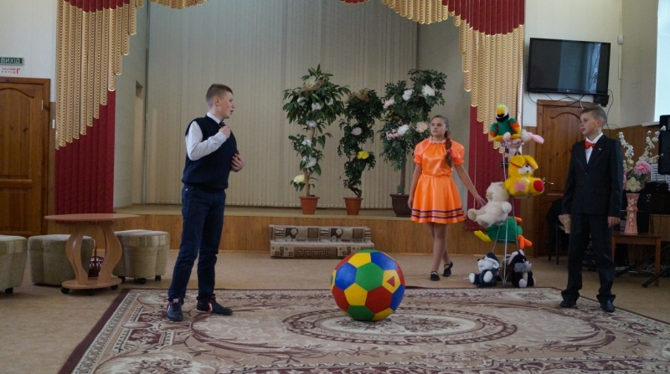
Брат 1: Тобі ніколи не схопити мене підлий обманщик!
Вибігає другий хлопчик і кричить у відповідь:
Брат 2: Ах так! Ну, тримайся!
(б’ються).
Виходить дівчина (старша сестра).
Сестра: Що тут відбувається? Ви знову розкидали іграшки! Ох, вже ці хлопці!
За лаштунками чути голоси братів.
Брат 1: Гей, нумо віддай, я перший його помітив!
Брат 2: А я перший його схопив! (Вибігають на сцену)
Брат 1: Так нечесно! Я старше, значить головний!
Брат2: Ну і що! Це мій пухнастик і я його нікому не віддам!
Сестра: Пухнастик? Ти сказав пухнастик? (Підходить до братів) Ну-ка покажи.
Брат 2: (Простягає їй пухнастиків) Ось! Бачиш який він м'який. І він мій.
(Сестра стоїть на передньому плані, тримає в долонях пухнастиків, з подивом розглядаючи його)
Сестра: Де ви його знайшли? Невже це правда? (Брати, нарешті, звернули на неї увагу)
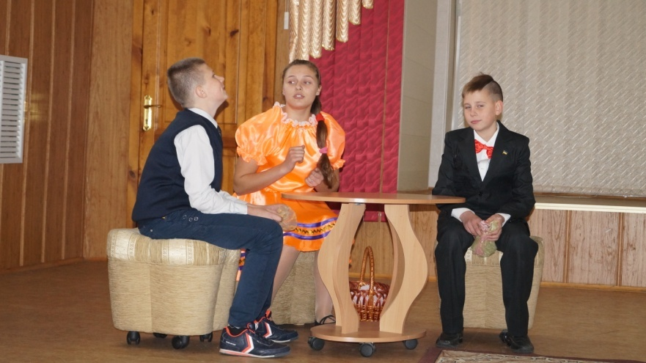
Брат 1: Що правда? Про що ти?
Сестра: Пухнастик! Він так схожий на тих пухнастиків, про які розповідала мені
бабуся. Ні! Цього не може бути!
Брат 2: А що розповідала тобі бабуся?
Сестра розповідає притчу.
Змінюється музика. На сцені появляються злі жінки (З.Ж.)
З.Ж. : Так! Нам це порядком набридло! Вони абсолютно перестали хворіти! Наше терпіння скінчилось. Треба поворожити над цим пухнастим деревом. Ось тоді і подивимося, залишаться вони такими добренькими. Ха-ха-ха
Поки вони говорять заклинання, «чорні думки» танцюють навколо сестри і братів. З'являються мешканці міста і «чорні думки» їх змінюють.
1 Брат: Що злі жінки зробили з чарівним деревом?
Брат 2: Невже всі пухнастиків зникли?
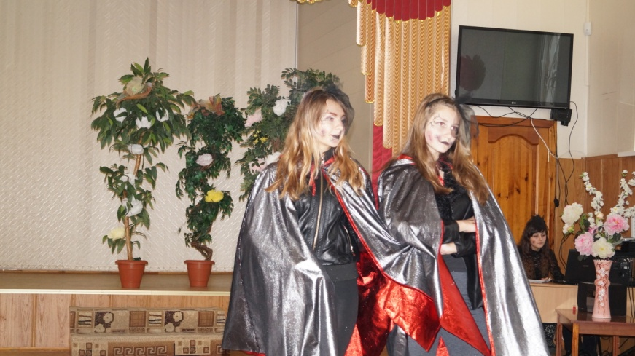
Сестра: Ні, пухнастики не зникли. Але вони більше не прилітали до людей. Пухнастиків замінили колючки.
На сцені з'являються злі жінки з колючками.
З.Ж .: Ну що ж, все в повному порядку. Немає ні здорових, ні щасливих, ні веселих. Ха-ха-ха (Сміх в луні).
У цей момент далеко починає звучати музика (Дорогою добра).
На сцені з'являється Добра жінка, яка роздає пухнастиків мешканцям міста.
Злі жінки обривають пісню.
З.Ж .: Це що таке?
Чому все так щасливі?
Вони намагаються прогнати Добру жінку.
Добра жінка:
А може глянути на світ інакше
Побачити світло, любов, красу.
Забути про страхи, біди, невдачі
Знайти в серцях любов і доброту.
Брат 1: Ви, напевно, недавно в нашому місті і не знаєте, що пухнастики до нас більше не прилітають.
Добра жінка: Доброта незав'яне ніколи
Доброта завжди живе
Ви серця свої відкрийте
Древо щастя знову розквітне
На сцені з'являються «пухнастики». Мешканці міста разом з «пухнастиками» танцюють «танець добра» та роздають пухнастиків дітям.

